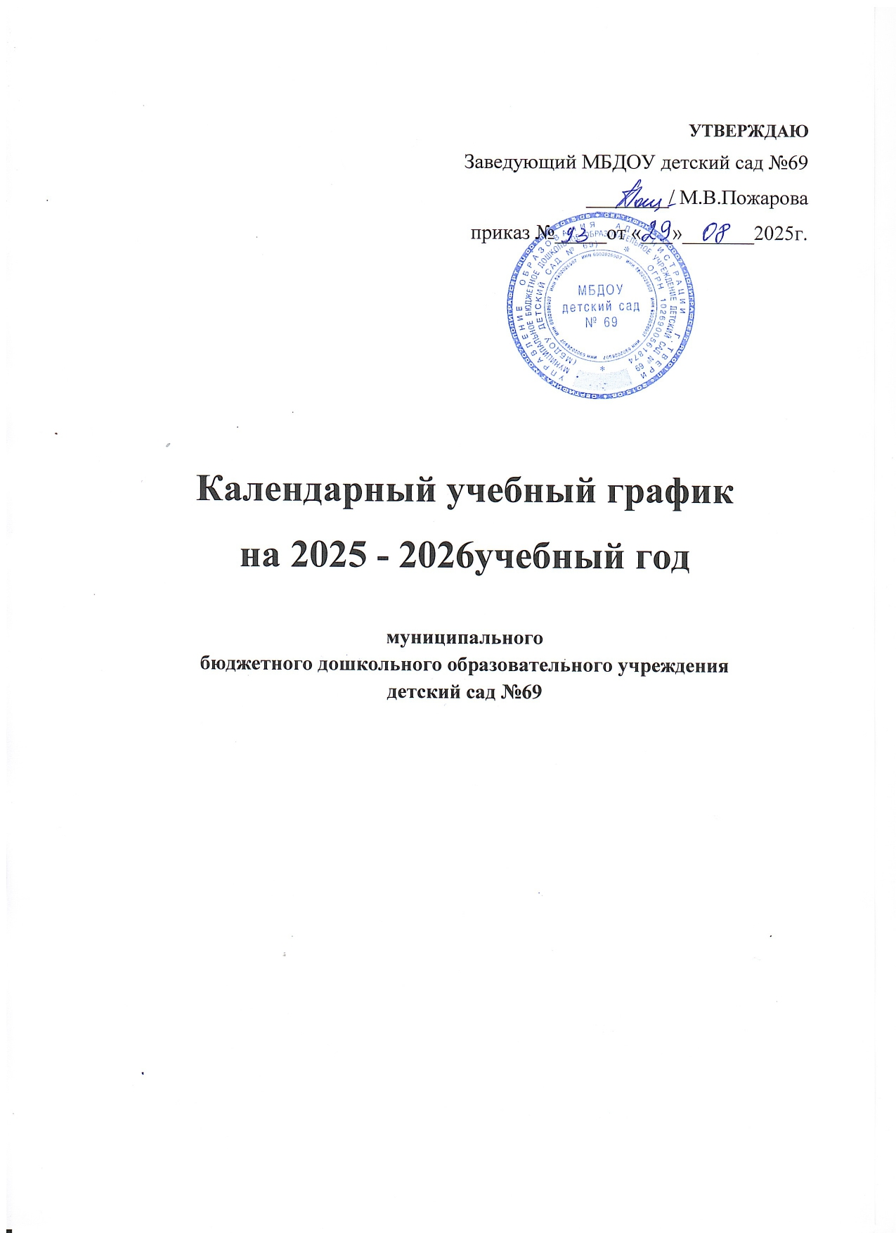

Календарный учебный график на 2025-2026 учебный год является локальным нормативным актом, регламентирующим общие требования к организации образовательного процесса в Муниципальном бюджетном дошкольном образовательном учреждении детском саду №69.

Календарный учебный график разработан в соответствии с нормативно-правовыми документами:

- с Федеральным законом от 29.12.2012 г. № 273 – ФЗ «Об образовании в РФ»;

- с Федеральным государственным образовательным стандартом дошкольного образования (Приказ Министерства образования и науки РФ от 17 октября 2013 г. №1155);

- [СанПин 1.2.3685-21 и СП 2.4.3648-20 "Санитарно-эпидемиологические требования к организациям воспитания и обучения, отдыха и оздоровления детей и молодежи"](https://dou.su/files/docs/SP2413648_20.pdf);

- Уставом МБДОУ детский сад №69;

- образовательной Программой, реализуемой в учреждении.

1) В МБДОУ детский сад №69 реализуется федеральная общеобразовательная программа дошкольного образования.

2) вариативный компонент:

- «Основы безопасности детей дошкольного возраста». Программа для дошкольных образовательных учреждений. Андреева Н.Н., Князева Н.Л., Стеркина Р.Б. (М.: Просвещение,2004).

- «Приобщение детей к истокам русской народной культуры». Программа. Князева О.Л., Маханева М.Д. (С.-П.: Детство-пресс, 1998).

- «Ладушки». Программа музыкального воспитания дошкольников.

И. М. Каплунова, И. А. Новоскольцева. (С.-П.: Реноме, 2015).

- Общеобразовательная программа, созданная на основе основной образовательной программы дошкольного образования «От рождения до школы» под редакцией Н.Е. Вераксы, Т.С. Комаровой, М.А. Васильевой.

В 2025-2026 учебном году в ДОУ детский сад № 69 функционирует 13 групп для детей дошкольного возраста.

МБДОУ детский сад № 69 функционирует в режиме 12-ти часового

пребывания детей.

**Количество групп, режим работы**

|  |  |  |  |
| --- | --- | --- | --- |
| №  п/п | Наименование групп | Кол-во | Режим работы групп |
| 1 | 1 младшая группа | 3 | 7:00-19:00 |
| 2 | 2 младшая группа | 4 | 7:00-19:00 |
| 3 | Средняя группа | 3 | 7:00-19:00 |
| 4 | Старшая группа | 2 | 7:00-19:00 |
| 5 | Подготовительная группа | 1 | 7:00-19:00 |

B 2025-2026 учебном году МБДОУ детский сад № 69 посещает 325 детей.

**Численность детей в группах**

|  |  |  |
| --- | --- | --- |
| № | Наименование группы | Численность детей, посещающих  группу |
| 1 | 1 младшая группа | 75 |
| 2 | 2 младшая группа | 100 |
| 3 | Средняя группа | 75 |
| 4 | Старшая группа | 50 |
| 5 | Подготовительная группа | 25 |
| **Всего:** | | **325** |

**Учебный год**

|  |  |
| --- | --- |
| Продолжительность  учебного года | с 01.09.2025 г. по 31.05.2026 г. |
| Продолжительность  образовательного процесса | 36 недель |
| Режим работы | 5 дней в неделю:  13 групп - 12 часов (с 07.00-19.00) |
| Выходные | суббота, воскресенье, праздничные дни, установленные законодательством Российской  Федерации |
| Адаптационный период для  первой младшей группы | с 02.09.2025г. — 30.09.2025г. |
| Мониторинг качества  освоения программного  материала воспитанниками | с 02.09.2025 г. — 16.09.2025 г.  c 08.05.2026 г. — 22.05.2026г. |
| Окончание учебного года | 30 мая 2026 г. |
| Летний период | с 02.06.2026 г. - 31.08.2026 г. |

**Праздничные дни**

**в 2025-2026 учебном году**

|  |  |  |
| --- | --- | --- |
| День народного единства | 04.11.2025г. | 1 день |
| Новогодние праздники | 01.01.2026 г. – 08.01.2026 г. | 8 дней |
| День защитников Отечества | 23.02.2026 г. | 1 день |
| Международный женский день | 07.03.2026 г.-09.03.2026 г. | 3 дня |
| Праздник Весны и Труда | 01.05.2026 г.-05.05.2026 г. | 5 дня |
| День Победы в ВОВ | 09.05.2026 г.- 11.05.2026 г. | 3 день |
| День России | 12.06.2025 г | 1 день |

**Праздники для обучающихся**

**в 2025-2026 учебном году**

|  |  |
| --- | --- |
| **Наименование** | **Сроки/ даты** |
| День Знаний | 01.09.2025г. |
| Праздник Осени (по возрастным группам) | с 21.10.2025 г.  по 24.10.2025 г. |
| День Матери | 28.11.2025 г. |
| Новогодние утренники (по возрастным группам) | с 22.12.2025 г.  по 26.12.2025 г. |
| Рождественские встречи | 12.01.2026 г. |
| День Защитника Отечества | 20.02.2026 г. |
| Масленица | 18.02.2026 г. |
| Международный женский день | С 02.03.2026 г. по  06.03.2026 г. |
| День Космонавтики | 10.04.2026 г. |
| День Победы | 08.05.2026 г. |
| Бал выпускников | 29.05.2026 г. |
| День защиты детей | 01.06.2026 г. |
| День России | 11.06.2026 г. |

**Регламентирование образовательного процесса**

|  |  |  |  |  |  |
| --- | --- | --- | --- | --- | --- |
|  | **Первая младшая группа**  **2-3 лет** | **Вторая младшая группа**  **с 3-4 лет** | **Средняя группа**  **с 4-5 лет** | **Старшая группа**  **с 5-6 лет** | **Подготовительная**  **группа**  **с 6-7 лет** |
| Максимальное  количество ОД в течение недели | 10 | 10 | 10 | 13 | 14 |
| Продолжительность занятий | 8-10 минут | 15 минут | 20 минут | 25 минут | 30 минут |
| Образовательная нагрузка согласно возрасту детей | 10 мин. первая  половина дня/  8-10 мин. вторая половина дня | 30 мин. первая половина дня | 40 мин. первая половина дня | 45 мин. первая половина дня+20 мин. вторая половина дня | 1час 30 мин.  первая половина дня+25 мин. вторая половина дня |
| Перерывы между НОД | 10 минут | 10 минут | 10 минут | 10 минут | 10 минут |
| Объем недельной нагрузки по образовательной деятельности | 1 час  40 мин. | 2 часа  30 мин. | 3 часа  20 мин. | 5 часов  10 мин. | 7 часов  15 мин. |
| Бассейн (оздоровительные мероприятия) | - | 20 мин.  2 раза в неделю | 20 мин.  2 раза в неделю | 30 мин.  2 раза в неделю | 30 мин.  2 раза в неделю |

**Количество занятий в первой половине дня:**

в младшей и средней группах — два занятия,

в старшей и подготовительной группах — два-три занятия.

Занятия для детей старшего дошкольного возраста проводится во второй половине дня после дневного сна 2-3 раза в неделю.

Отдельные виды занятий проводятся по подгруппам.

В середине деятельности статистического характера проводят

физкультминутку.

Перерывы между занятиями — не менее 10 минут.

**Во 2 половине дня проводятся:**

— занятия по дополнительному образованию (кружки) в средней, старшей,

подготовительных группах 2 раза в неделю продолжительностью 20-30

минут в зависимости от возраста детей;

- совместная деятельность воспитателя с детьми.

Самостоятельная деятельность детей 3-7 лет (игры, подготовка к

занятиям, личная гигиена) занимает в режиме дня не менее 3-4 часов.

Занятия в бассейне проводятся с детьми 3-7 лет как оздоровительная

процедура при отсутствии противопоказаний.